Финансово-экономическое обоснование
к проекту закона Чувашской Республики
«О внесении изменений в Закон Чувашской Республики «Об условиях предоставления права на пенсию за выслугу лет государственным гражданским служащим Чувашской Республики»

Принятие Закона Чувашской Республики «О внесении изменений
в Закон Чувашской Республики «Об условиях предоставления права на пенсию за выслугу лет государственным гражданским служащим Чувашской Республики» не потребует дополнительных расходов республиканского бюджета Чувашской Республики.

Министр труда и социальной защиты Чувашской Республики | 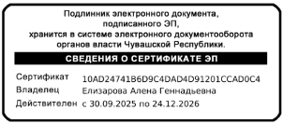 | А.Г. Елизарова

